Đo thời gian chạy là một trong những cách để đánh giá hiệu quả của một thuật toán. Công việc nghe có vẻ khó khăn nhưng thực tế, với các hàm, kiểu dữ liệu được định nghĩa trong thư viện time.h của C (trong C++ có thể dùng cả time.h hoặc ctime), ta có thể đo thời gian chạy của một đoạn chương trình bất kỳ một cách dễ dàng.  
  
Trước hết cần tìm hiểu những thành phần cần thiết: 

* clock_t : là một kiểu dữ liệu được dùng để đếm clock tick. Clock tick là đơn vị thời gian đặc biệt có mối quan hệ với hằng số CLOCKS_PER_SEC (thông thường là 1/1000 giây).
* clock() : là một hàm trả về thời gian xử lý của chương trình. Kiểu dữ liệu trả về làclock_t
* CLOCKS_PER_SEC: là một hằng số macro đại diện cho số clock tick mỗi giây (thường là 1000).

Vậy để đo thời gian chạy của một đoạn chương trình, ta dùng các biến clock_t ghi lại thời gian thực hiện rồi chia cho hằng số CLOCKS_PER_SEC để ra được số giây thực hiện.  
  
Có thể xem ví dụ mẫu sau:

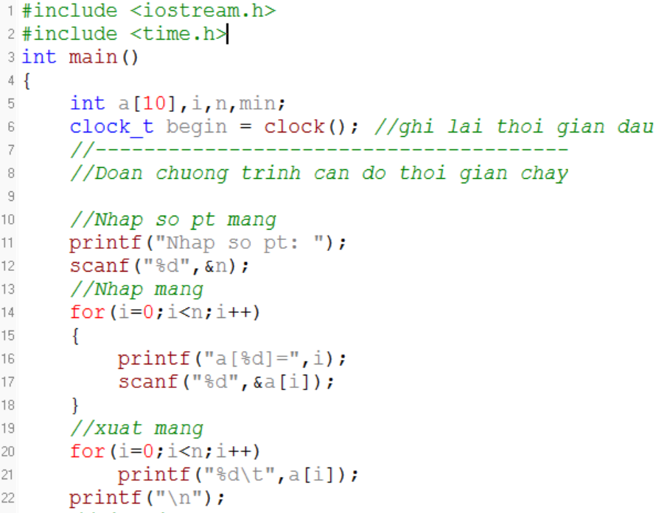

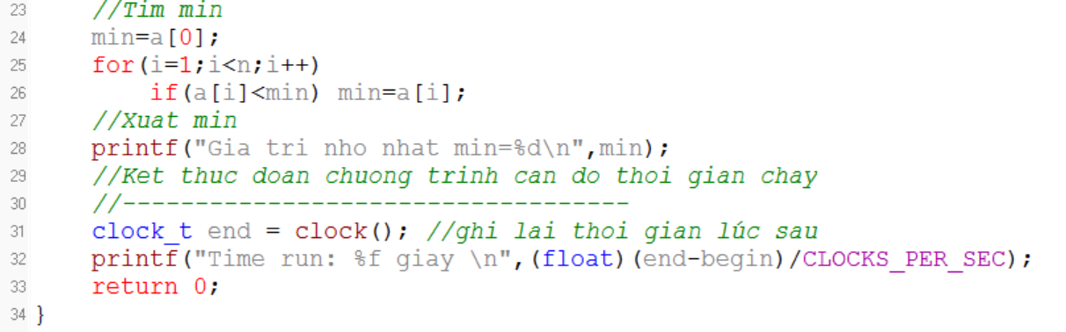

#include <stdio.h>

#include <time.h>

int main ()

{

time_t t1,t2;

t1 = time(NULL);

int a[10],i,n,min;

//Nhap so pt mang

printf("Nhap so pt: ");

scanf("%d",&n);

//Nhap mang

for(i=0;i<n;i++)

{

printf("a[%d]=",i);

scanf("%d",&a[i]);

}

//xuat mang

for(i=0;i<n;i++)

printf("%d\t",a[i]);

printf("\n");

//Tim min

min=a[0];

for(i=1;i<n;i++)

if(a[i]<min) min=a[i];

//Xuat min

printf("Gia tri nho nhat min=%d\n",min);

t2=time(NULL);

printf("So giay %ld gio\n", t1);

printf("So giay %ld gio\n", t2);

printf("So giay chay chuong trinh %ld",t2-t1);

return(0);

}